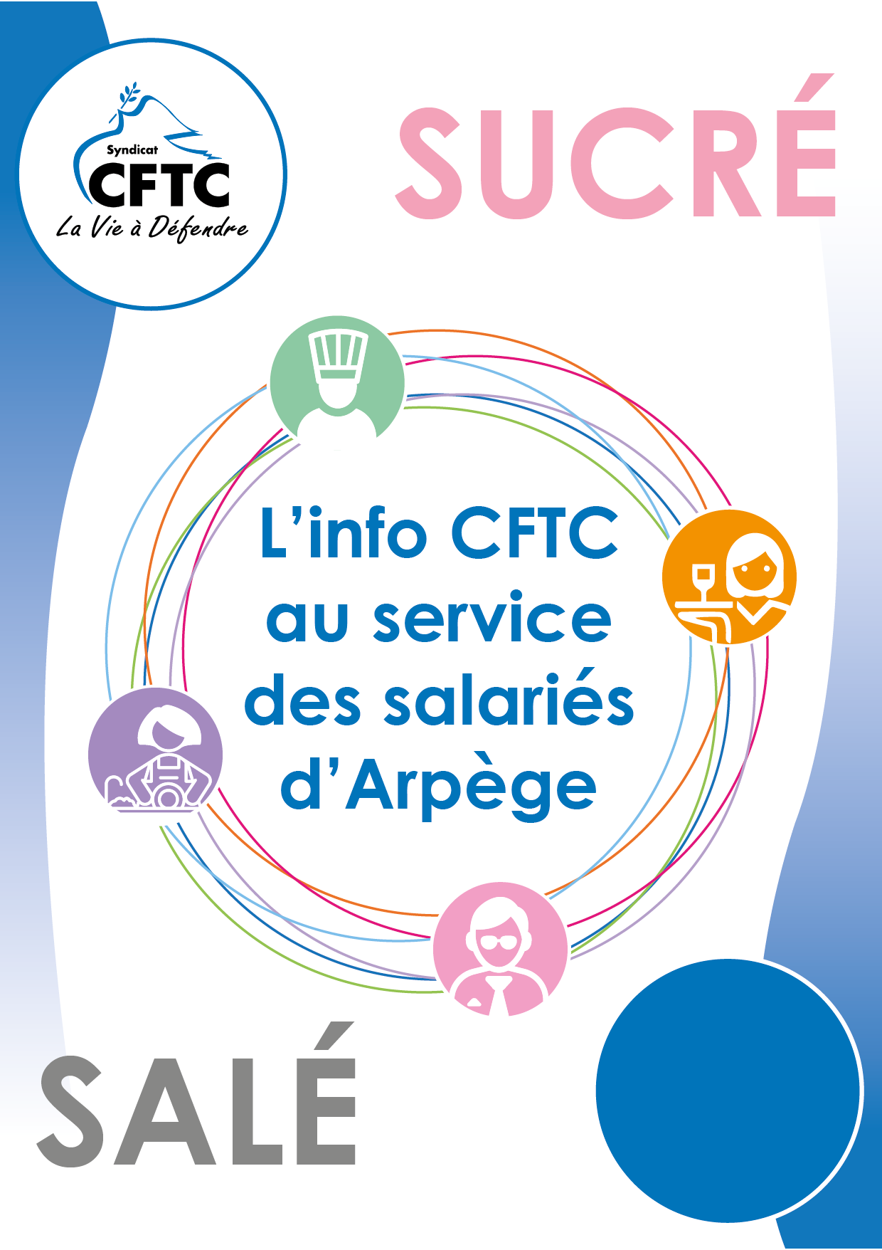

**Spécial**

**PERCO**

**LE PERCO**



**P. 1**

**Qu’est-ce que le PERCO ? :** le plan d’épargne pour la retraite collectif (PERCO) est un dispositif d’épargne salariale qui permet de vous constituer une épargne en vue de la retraite, avec une contribution de votre entreprise (abondement) dans un cadre fiscal et social avantageux. Il est accessible à tous les salariés ayant au moins 3 mois d’ancienneté. Les sommes qui sont versées sur le PERCO ne sont disponible qu’au moment du départ à la retraite sauf cas exceptionnels * et peut être liquidé en rente ou en capital.

*\* décès du salarié, son époux(se) ou partenaire PACS, invalidité (idem), surendettement du salarié, résidence principale (acquisition, remise en état suite à catastrophe naturelle, expiration des droits du salarié à l‘assurance chômage.*

L’accord négocié et signé par la **CFTC** Arpège représente une avancée considérable pour tous les salariés d’Arpège.

Dans sa première version, le projet d’accord présenté par la direction se limitait au strict minimum légal à savoir l’alimentation du PERCO par les seuls jours RTT du compte épargne temps.

La **CFTC** conditionnait sa signature à la possibilité d’effectuer des versements volontaires et à la faculté de l’entreprise d’abonder ces versements.

**Alimentation en jours CET**

L’affectation au PERCO des jours de repos non pris ou des jours de CET pourra être effectuée une seule fois par an au mois de mars (dans la limite de 10 jours par année civile, à l’exception des droits CET ayant pour origine la cinquième semaine de congés payés) via un formulaire disponible auprès de votre responsable de restaurant et fera l’objet d’un abondement annuel par l’entreprise à hauteur de 25 % sur les 5 premiers jours et de 15 % sur les 5 jours suivants.

Concrètement : la valeur nette d’une journée de travail est égale à 78 % environ de sa valeur brute.

*EX : 100 euros brut = 78 euros net.*

*Dans notre exemple, après abondement de l’entreprise dans l’accord PERCO :*

*100 euros BRUTS = 97 euros net environ.*





**LE PERCO**

**Alimentation par versement volontaire**

Le salarié peut effectuer des versements du 1er au 31 du mois en remplissant un bulletin de versement disponible auprès de votre responsable de restaurant ou via le site du CIC : [www.cic-epargnesalariale.fr](http://www.cic-epargnesalariale.fr) en s’identifiant avec son code d’accès et son mot de passe.

Le versement qui pourra être effectué sera issu soit de la participation (limitée à 50 % de la quote-part annuelle), soit de versements volontaires (limitée à 25 % du revenu annuel).

**Attention, chaque salarié doit obligatoirement verser 15 euros minimum chaque année.**

L’entreprise complètera les versements volontaires par un abondement annuel selon les modalités suivantes :



**Régime fiscal :**

Exonération de l’impôt sur le revenu pour les sommes perçues au titre de l’abondement.

Exonération, de l’impôt sur le revenu pour les sommes perçues au titre de la participation versées directement dans le PERCO ainsi que pour les jours CET et les jours de repos non pris dans les limites fixées dans l’accord.

Exonération, d’impôt sur les plus-values (sauf CSG, CRDS et prélèvements sociaux complémentaires).

Deux formes de gestions proposées :

Gestion libre et gestion pilotée.

**Cet accord ne se résume pas en quelques lignes, vos représentants CFTC se tiennent à votre disposition pour répondre à vos questions. Toujours à vos côtés, la section syndicale CFTC Arpège est là pour VOUS !**

Texte

**P. 2**







**Christophe Noel Frédéric Séré Joseph Boimé**

**06 20 77 92 19 06 98 91 80 30 06 01 12 88 77**

**06 84 82 39 37**



**VOS REPRESENTANTS**

**P. 4**

**Frédéric Séré**

délégué syndical central / trésorier du comité d’entreprise/ élu CHSCT

**Christophe Noel**

délégué syndical / élu au comité d’entreprise / commission logement / élu CHSCT

**Joseph Boimé**

secrétaire adjoint du comité d’entreprise / délégué syndical

**En cas de problème, appelez vos représentants CFTC !**